Erweiterte Benutzerrechte (Extended Permissions)
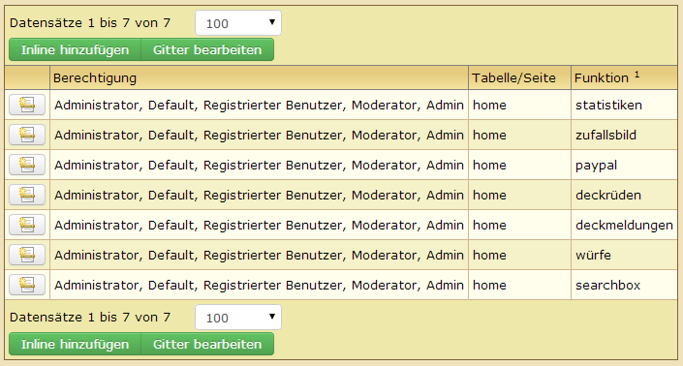
Wählen Sie in der Suche zunächst den Bereich, für den Sie die erweiterten Nutzerrechte setzen/ändern wollen. Über den Button Gitter bearbeiten können Sie nun für jeden Bereich den entsprechenden Benutzerlevel aktivieren-/deaktivieren.

